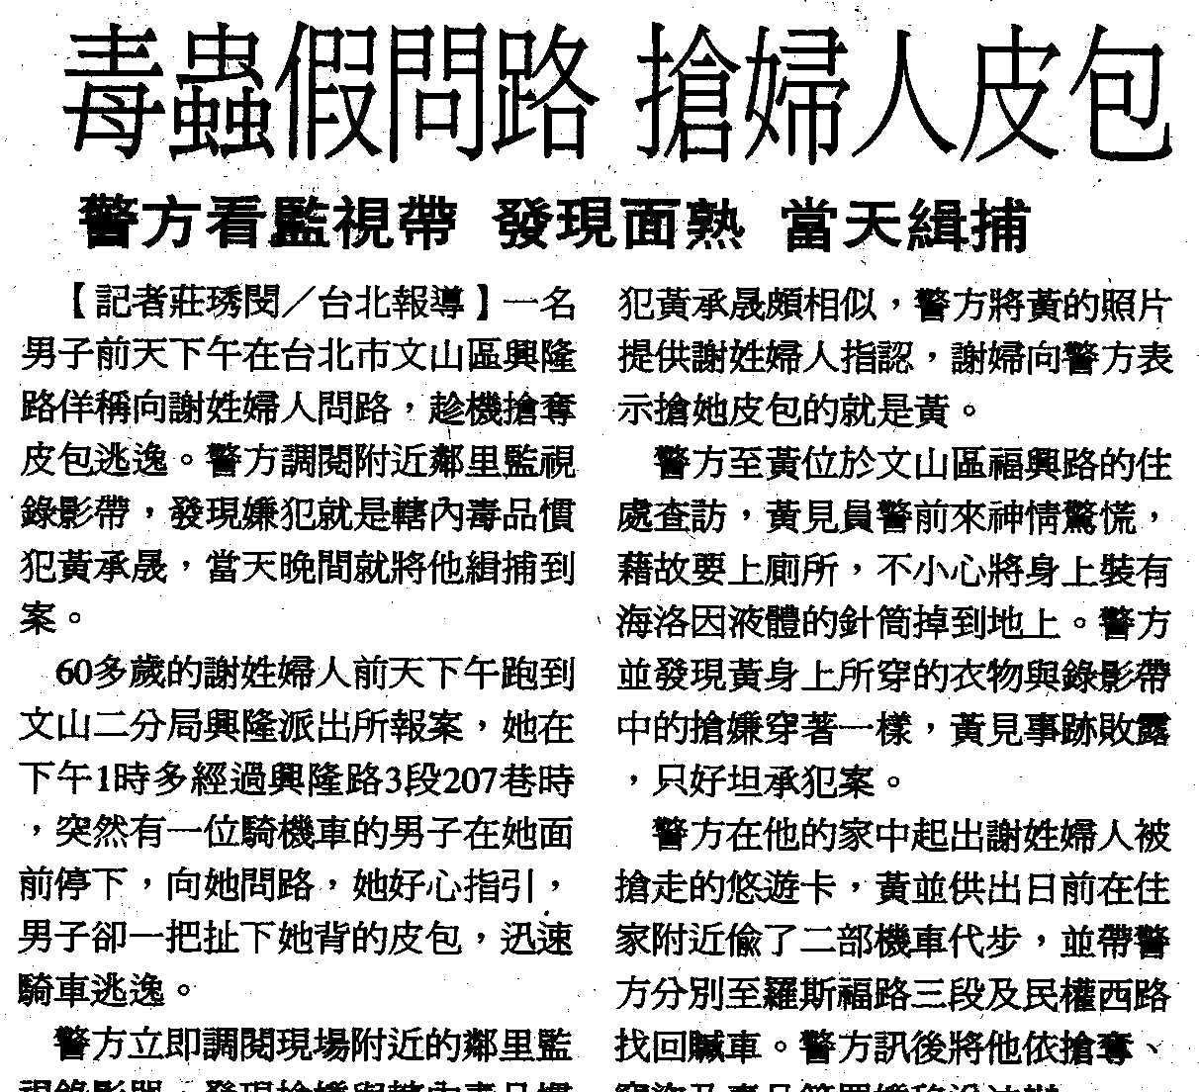
編號：062
字數：568
一、吸毒，實在是犯罪的深淵。因為吸毒者需要毒品，而毒品又
十分昂貴，為了取得買毒所需要的資金，犯罪便緊隨而來，
常見者如竊盜、搶奪、強盜、性交易等等，直到鋃鐺入獄、
妻離子散、家破人亡。
二、所以沒有吸毒者，千萬不要好奇。已經吸毒者，也要趕緊戒
除，重新生活。
三、本件婦人在巷弄行走時，突然遇到騎機車的男子問路，婦人
好心指引，男子卻一把扯下她背的皮包，迅速騎車逃逸等。
該名男子的犯行成立刑法上的搶奪罪。如果當時婦人反抗，
該男子施以暴力強奪，就可能變成強盜罪，或者是成立以強
盜論的準強盜罪。刑期當然也會加重，變成五年以上有期徒
刑。
四、被害人如果要避免被飛車搶奪，最好注意以下幾點：
1、不要背錢包，錢包最好放在口袋中，不要露出來。
2、如果要背包包，也不要將錢包、錢、金融信用卡等重要物
品放在背包內，錢包最好還是放在身上口袋中。
3、被搶時，千萬不要死抓皮包，以免被拖行而受到更大的傷
害。
4、大聲喊叫失火或是抓小偷等，尋求支援。
5、記下車號，迅速報警，以遏止不法，避免他人受害。
五、本件被害婦人馬上向轄區派出所報案，警方也迅速調閱附近
鄰里監視錄影帶，發現嫌犯，當天晚間就將他緝捕到案。真
是警民合作迅速破案的好典範。
六、社區監視錄影設備在最近的犯罪偵防中，都發揮了不錯的功
能，像是竊盜、搶奪、車禍事故以及毒蠻牛千面人案件，都
是靠監視錄影設備建功，實在值得社區推展。

